MBA EM GESTÃO DE INOVAÇÃO, TECNOLOGIA E EMPREENDEDORISMO

MODULO 1

COACHING E PLANEJAMENTO DE CARREIRA

1. **Tempo de Grandes Mudanças**

Ao longo da história ocorrem transformações agudas que rearranjam toda a sociedade.  Em pouco tempo tudo muda, e as pessoas não conseguem nem mesmo imaginar como viviam seus antepassados. Gente que antes mal conhecia o rádio assiste hoje, ao vivo, os eventos mundiais, e fala com o mundo todo pelo celular, comunica-se por e-mail, invade e é invadido em sua privacidade pelas redes sociais, pesquisa via internet, recebe milhões de notícias e informações.

Vivemos em um tempo de grandes mudanças, só que desta vez não é apenas na sociedade, mas principalmente nas organizações. A tecnologia, a informática, a eletrônica e as comunicações são os gatilhos dessa transformação, criam descontinuidades e provocam avanços sem volta, definindo novos paradigmas. A tecnologia da informação e da comunicação integra a maior parte da sociedade economicamente relevante, revolucionando a forma de fazer negócios e liderar pessoas. Tal como previsto por Marshall McLuham, em 1971, o mundo se transformou em uma aldeia global.

Todas estas situações estão ligadas pela grande necessidade de mudanças, reorganizações e de ganhos de produtividade, o que acaba gerando novas formas de trabalho, novos negócios, novas competências, um novo modelo de trabalhador e, finalmente, uma nova forma de fazer carreira. Em resumo, mudanças contínuas. Em um ambiente assim, o gargalo da transformação está nos indivíduos – e não nas organizações – e na capacidade de investir ou contratar. Pessoas flexíveis, adaptáveis e otimistas vão superar outras, mais rígidas, pessimistas, difíceis de mudar. A transformação mais significativa está na gestão de pessoas, provocada pelo surgimento deste novo capitalismo sem capital. Aos fatores clássicos de produção foi acrescentado um novo e fundamental: o conhecimento. Foi ele que criou as novas empresas e a nova sociedade que Peter Drucker chamou de “sociedade do conhecimento”, onde a inovação, a informação e o conhecimento passam a ser tão ou mais importantes que o capital financeiro. Novas e gigantes corporações, as famosas ex-empresas de “porta de garagem” do Vale do Silício, como Microsoft, HP, Cisco, Google, Facebook, Youtube, foram constituídas com muito pouco ou quase nada de dinheiro. Nesta nova sociedade o “trabalhador do conhecimento” é, finalmente, dono dos meios de produção e do produto do seu trabalho. Ele faz seus horários e controla sua produção, cuida do autodesenvolvimento, estabelece prioridades e não precisa estar subordinado a alguém que fiscalize sua jornada, seu dia de trabalho.

Os avanços tecnológicos permitem a criação de “novas alternativas”, que viram novos produtos de mercado, e mudam o mundo, tanto econômica quanto socialmente. Sempre há uma evolução social em consequência de um desenvolvimento econômico, resultado de aplicações práticas do progresso científico. Por exemplo, a pílula anticoncepcional, nos anos 1960, permitiu que as mulheres pudessem planejar e controlar suas vidas e criou condições para que entrassem fortemente no mercado de trabalho. Rapidamente passaram dos menos de 30% de participação na PEA (população economicamente ativa) para os atuais 50%. Essa rápida entrada das mulheres no mercado de trabalho determinou importantes consequências como, por exemplo, a necessidade de novos produtos e serviços que atendessem à recém-criada nova estrutura familiar, na qual marido e mulher permaneciam fora do lar, o dia inteiro, trabalhando. A partir dessa mudança, com a não existência da infraestrutura doméstica, novos problemas surgiram, exigindo novas soluções e novos produtos, entre os quais as lanchonetes fast food, os restaurantes “por quilo”, as comidas congeladas e o forno de micro-ondas. Um produto é, na realidade, a solução de um problema, o atendimento de uma necessidade.

Isso tudo é radicalmente novo e muda completamente a maneira de organizar, liderar pessoas e fazer carreira. Esses novos tempos pedem uma nova organização empresarial, e, portanto, novos profissionais e líderes. O desafio dos novos profissionais é ajudar a criar o novo e mobilizar as pessoas para que implantem as mudanças.

Para ter sucesso, um profissional precisa, primeiro, conhecer-se muito bem, ou seja, saber como age e reage, o que sabe, do que gosta, o que quer, por que quer, etc. Em seguida, ele precisa aprender a conhecer muito bem os outros –como agem e reagem, o que sabem, do que gostam, o que querem, por que querem, etc. Algumas pessoas podem ter isso como uma característica pessoal inata, mas outras, sem esse dom natural, serão obrigadas a desenvolver essas habilidades e competências.

Para esse processo de autoconhecimento existem várias ferramentas que serão aplicadas ao longo do curso. Vamos iniciar com duas; a ferramenta-exercício 1- áreas da vida e a ferramenta-exercício 2 – prioridades no trabalho.

**Ferramenta-exercício 1:** **Áreas de sua vida:**

Monte um gráfico tipo pizza com o tempo que você gasta com cada uma dessas atividades hoje e quantas gostaria de gastar num futuro próximo.

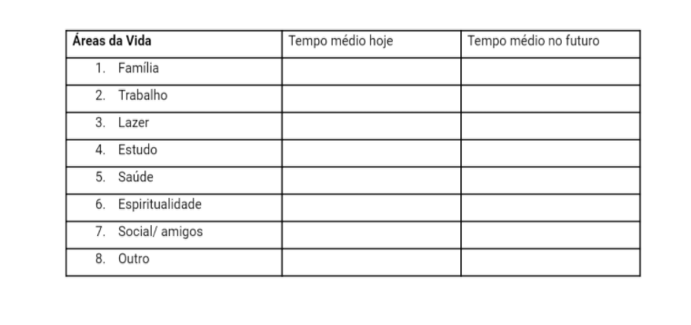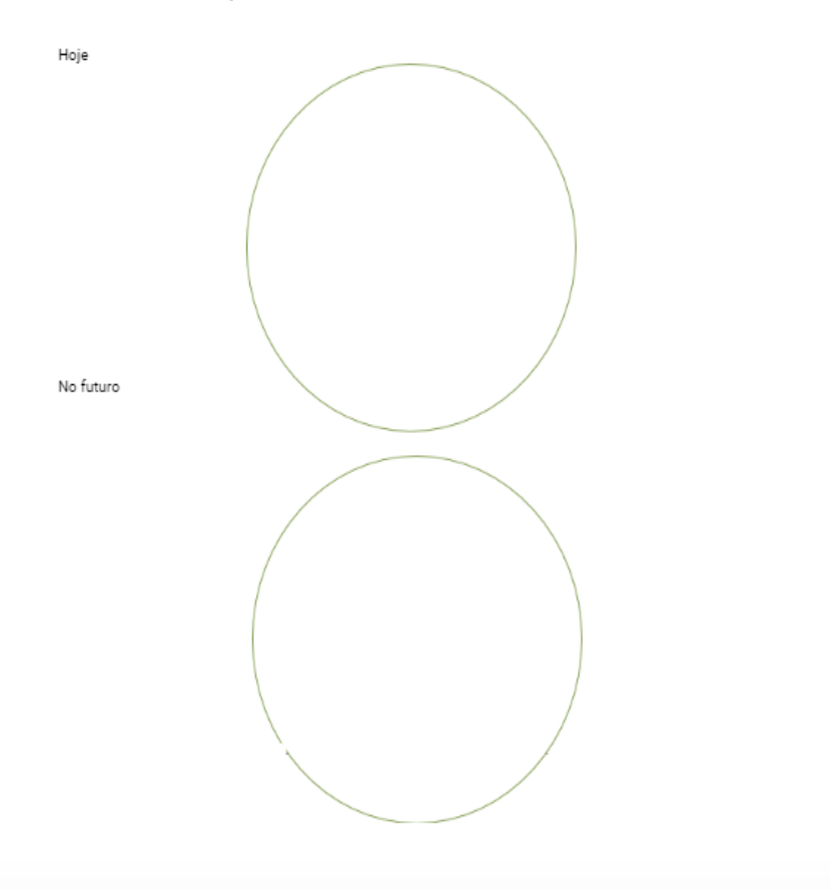

**Ferramenta-exercício 2:** **Prioridades no trabalho**

Classifique segundo suas prioridades (de 1 à 8) os temas abaixo (de A à H).

Diga o porquê desta escolha e por que estes interesses são mais ou menos fortes

A-Conteúdo do trabalho

B-Qualidade das relações

C-Salário

D-Nível de responsabilidade

E-Promoção, Formação

F-Grau de autonomia

G-Ambiente

H-Mobilidade profissional

I- Outros

CLASSIFICAÇÃO I    COMENTÁRIOS



**A carreira ontem e hoje**

**As etapas do processo de coaching de carreira**

O processo de coaching de carreira possui uma sequência lógica de acompanhamento que visa apoiar o profissional em seu desenvolvimento. Todo o processo deve ser constituído por um método sustentado por ferramentas objetivando a busca por resultados.

Para estruturar as etapas, deve-se considerar três pontos importantes.

O primeiro é o entendimento de que o coaching de carreira não é um processo isolado e deve ser estruturado dentro de uma visão mais ampla, que leve em conta o plano de vida do profissional*.* Carreira, do ponto de vista conceitual, é tudo aquilo que envolve o percurso de uma vida profissional, e que congrega experiências relacionadas ao trabalho e a aprendizagem pessoal. Carreiras são dinâmicas, complexas e afetadas por inúmeras variáveis. Portanto, deve fazer parte do processo de coaching de carreira considerar o momento de carreira que o profissional está e como o processo vai interferir nos próximos passos.

O segundo ponto é que todo o processo deve ser estruturado em cima de um método. Esta metodologia pressupõe a utilização de ferramentas. A escolha e a utilização dessas ferramentas configura o terceiro ponto importante.

O terceiro é que o método pressupõe a utilização de ferramentas e exercícios. As ferramentas devem permitir que o profissional possa fazer reflexões sobre seu potencial, forças, gaps, objetivos, possibilidade, etc. Dentre as ferramentas, pode-se destacar testes, exercícios, formulários,  balanços, etc, que sustentarão o processo.

O processo de coaching de carreira divide-se em três etapas; uma etapa inicial de investigação e descoberta pessoal, que possibilita a reflexão sobre o desenvolvimento pessoal e profissional; uma etapa intermediária que, estrutura as estratégias para definição dos objetivos, considerando os ambientes e cenários da organização, e a etapa de criação de um sistema de acompanhamento onde se estruturam indicadores e mensuram resultados.

**A investigação: balanços e análises**

Esta etapa envolve a análise e reflexão sobre a história pessoal e profissional. É um exercício árduo e exigente.  Há uma prática metodológica para condução do processo de investigação muito utilizada no mundo que é o chamado Balanço de Competências.

O balanço de competências é um dispositivo que consiste em analisar as competências, aptidões e motivações, tanto profissionais como pessoais, de modo a definir um projeto profissional e, um plano de desenvolvimento. O Balanço de Competências permite:

* Definir um projeto profissional

* Encontrar uma orientação

* Determinar a viabilidade de um projeto

* Posicionar-se no ambiente profissional e no mercado de trabalho

O balanço não é uma simples avaliação. De acordo com Clavier (2002), o balanço ajuda o profissional a: apropriar-se de sua história profissional, reconhecer seus valores e realizações; antecipar possíveis riscos e problemas; avaliar suas ações para que alcance os objetivos e permita-se o desenvolvimento.

Para a investigação e balanços, propõe-se a seguinte sequência:

* O enquadre inicial

* Balanço Pessoal: pontos fortes e a desenvolver

* Balanço dos interesses e motivações

* Balanço Profissional: Realizações e Competências

O enquadre inicial

O objetivo desta fase é propor reflexões e um quadro objetivo e estruturado que permitirá ao profissional descobrir suas potencialidades, suas competências seus interesses e motivações.

O Balanço Pessoal: pontos fortes e a desenvolver

O balanço pessoal tem como objetivo gerar um processo reflexivo que permitirá ao profissional identificar, através de exercícios e ferramentas seus pontos fortes e os pontos a desenvolver, suas formas de ser e agir, aumentando a percepção que tem de si e a percepção dos outros em relação a ele.

O Balanço dos interesses e motivações.

É importante que em um processo que visa o desenvolvimento haja a preocupação em ajudar o profissional a refletir sobre o que ele gosta de fazer? Como prefere agir? O que o motiva? Quais são os seus interesses?

Ajudar o profissional a descobrir seus interesses e motivações pode interferir em seu dinamismo e engajamento.

O Balanço Profissional: Realizações e Competências

O balanço profissional permite que o profissional analise suas principais realizações e descubra suas potencialidades e competências. Todas estas informações são necessárias para validação das metas e construção de um plano de ação condizente com suas características e realidade.

Os balanços aumentam a consciência de si, a capacidade de se responsabilizar pelo próprio desenvolvimento, e estruturar o foco com objetivos claros para a realização das metas e projetos.

**Estratégia: definições dos objetivos e planejamento**

A estruturação de objetivos específicos, análise do ambiente, e um passo a passo, condizente com um plano de ação para o atingimento das metas. É importante que haja um equilíbrio entre os objetivos do profissional e as necessidades da empresa. A avaliação do cenário organizacional é importante para a montagem e validação da estratégia. Após esta análise, estabelece-se prazos e cronogramas. Monta-se juntamente com o *profissional* uma sequência de tarefas e atividades, que ele deverá empreender.

**Sistema de acompanhamento**

Faz parte do processo de coaching orientar o *profissional* a ter uma visão do futuro e apropriar-se dele para que consiga ter e tomar o seu próprio caminho. O mais importante no processo de coaching de carreira é que ele pressupõe um grau elevado de amadurecimento do coach porque o método não é apenas a aplicação da técnica e métodos. O coach precisa ir além da utilização das técnicas, da motivação e indução psicológica.

**Mudanças no Mundo Corporativo**

As mudanças econômicas e sociais provocaram mudanças significativas no mundo corporativo.

Fazer carreira nos dias de hoje, na era do conhecimento, é diferente do que foi fazer carreira na era industrial. Esses novos tempos pedem novas organizações, novos profissionais e novos líderes mais inovadores e criativos.

Em resumo, as grandes mudanças no mundo corporativo podem ser vistas na tabela abaixo.

**Mudanças no Mundo Corporativo**

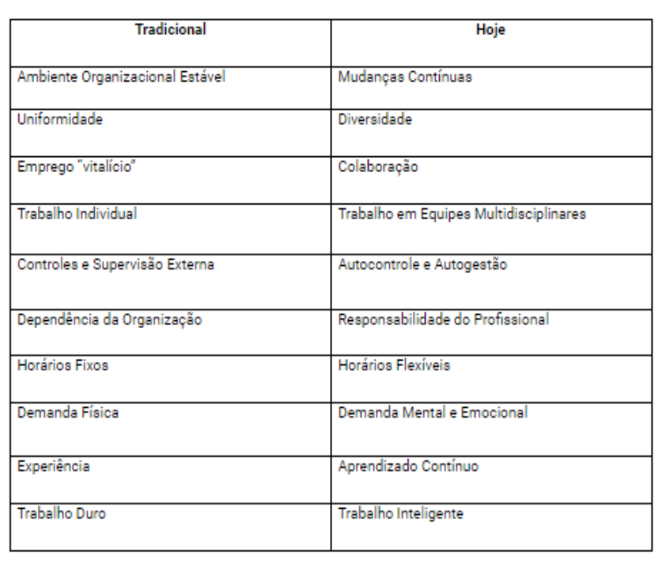

1. Ferramenta – Exercício 3: Curva de satisfação

Para avaliar o grau de satisfação na vida profissional e pessoal preencher o gráfico abaixo dando nota de zero a dez avaliando cada ano tanto sob a ótica de vida profissional como na vida pessoal.

Após dar a s notas escreva de forma sucinta a razão da nota alta ou baixa para cada ano de vida analisado.

**Curva de Satisfação**

**(dar uma nota avaliativa para vida profissional e outra para vida pessoal)**

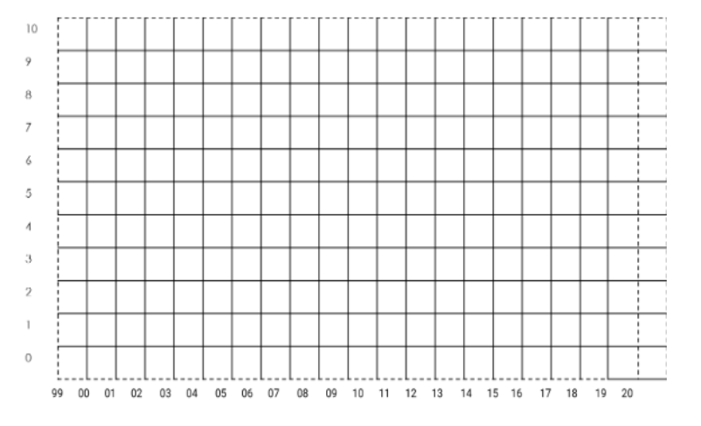

**3 - O Significado e Benefícios do Trabalho**

A Carreira Ontem e Hoje

Antes, com Mercados Crescentes, ter sucesso era não errar. Fazia carreira quem não errava, e não errava quem não arriscava. Hoje, com mercados estáveis, ter sucesso é realizar. Faz carreira quem inova, quem resolve. Esse novo conceito de fazer carreira exige e pressupõe:

* Autoconhecimento,
* Conhecer os estilos de aprendizagem,
* Desenvolvimento contínuo
* Balanço constante de suas competências
* Projeto de vida e de carreira alinhados e coerentes

Nesse novo cenário alterou-se o papel das empresas e dos gestores. Antes as empresas procuravam estabelecer um plano de carreira para seus funcionários. Havia uma sequência ascendente de cargos e salários pré-estabelecidos pela empresa. Isto já não é mais tão usual. Hoje as empresas procuram estimular o desenvolvimento individual de cada um de seus colaboradores, e oferecer suporte e condições para que eles busquem seu próprio desenvolvimento. Além disso, buscam oferecer diferentes estruturas de carreira como as carreiras em “y”, tanto para gestão como para uma atuação mais técnica. Em paralelo disponibilizam instrumentos de gestão que oferecem suporte a:

* Decisões individuais sobre a carreira (ferramentas de avaliação)
* Gerenciamento de carreira pela empresa (Avaliação de Competências)
* Comunicação entre pessoas e a empresa Meios e ferramentas de Desenvolvimento
* As escolas também estão modificando sua forma de atuação e passaram a oferecer novos cursos e novas formas de aula, como a educação a distância para preparar o profissional para esses novos tempos.

A nova “escola” tem que formar os novos profissionais e, portanto, tem que ensinar a:

* + Pensar e Analisar
  + Inovar e Modificar
  + Liderar e Influenciar

Nestes novos tempos o papel dos profissionais também mudou. Os profissionais agora precisam cuidar da gestão de seu desenvolvimento, de sua competitividade profissional e de sua evolução na carreira. O ponto de partida é o autoconhecimento, a consciência de si e das oportunidades para desenvolver. É fundamental ter um projeto pessoal e profissional. Para ter sucesso o profissional precisa planejar sua vida, definir onde quer estar no futuro, fazendo o que? Com quem? etc.

**Ferramenta-exercício 5 – parte 1: Qual o seu Objetivo de vida?**

Responda às seguintes perguntas para lhe ajudar a definir seu objetivo:

* Daqui a 10 anos, o que você gostaria de ser?
* Daqui a 10 anos, o que você não gostaria de ser?
* Que formação você desejaria?
* Do que você se arrepende de não ter feito?
* O que você não tem mais vontade de fazer?
* O que você quer continuar a fazer?
* Quais são as atividades extraprofissionais que você gostaria de praticar?
* Qual o cargo ideal que você gostaria de encontrar?

**Ferramenta-exercício5 – parte 2:** **Onde quer estar no futuro?**

Escreva uma Carta para “o você” de daqui a 10 anos.

Tente definir como você será daqui a 10 anos; trabalhando aonde? Fazendo o que? Morando aonde? Casado (a) ou não? Filhos?...etc.

**4 - Carreira, Organização e Elaboração de um Plano de Carreira**

O processo é basicamente uma avaliação das características e competências pessoais, e da definição de um projeto de vida e de carreira que aproveite e amplifique estas características. As vantagens para o profissional é poder redefinir sua trajetória em busca de performance e satisfação, características fundamentais para o sucesso.

A aplicação do conjunto de ferramentas e meios (balanços, preferências, treinamentos, etc.) não deve se transformar em um fim em si mesmo, mas servir como forma de permitir recolocar o profissional em situação de trabalho e renda, o mais rapidamente e nas melhores condições.

O processo de definição e busca de oportunidades profissionais é “complexo”, mas, simplificando, podemos ressaltar alguns passos para o sucesso em uma nova carreira profissional. Antes de tudo, é importante ter um apoio, um conselheiro especialista, para ajudar a fazer um acompanhamento na montagem do projeto profissional e para estruturar o processo de exposição e de prospecção ativa do mercado, mapeando oportunidades de trabalho com dinamismo, organização e planejamento. É preciso estabelecer um objetivo de maneira clara e detalhada, como se fosse um projeto de vida. Quem não define para onde quer ir, tanto faz que caminho pegue, não vai chegar a lugar nenhum.

É importante fazer um balanço das Competências, detalhar realizações, descobrir o que se gosta de fazer, as motivações, a capacidade de resolver problemas.

É fundamental aprender a desenvolver a capacidade de superar as dificuldades comportamentais, a pouca “disponibilidade”, a baixa estimulação, os medos e sentimento de perda e fracasso. E nunca esquecer que a carreira é apenas um veículo e não o "destino". E que este veículo tem que ser adaptado a duas coisas: ao objetivo pessoal, ou seja, o que se quer ter, ser e fazer, e aqueles dois conceitos básicos - o que de que se gosta de fazer e o que se sabe fazer, ou seja, as preferências e as competências.

A maioria das pessoas não tem um projeto de vida e carreira bem definido. Tem algumas ideias, mas normalmente não dedicaram tempo suficiente para estruturar uma estratégia, e um plano de ação.

Ter um projeto não significa ter uma carreira totalmente formatada, sem surpresas. Muito pelo contrário; na verdade, é ter, permanentemente, duas ou três idéias em mente, e estar alerta e atento para riscos e oportunidades, para não ser jamais pego de surpresa. Se suas aspirações mudam, melhor, seu projeto muda.

Não ter um projeto pode gerar problemas na sequência da carreira. Nossas pesquisas confirmam que, dentre aqueles que estavam tendo sucesso profissional, 87% tinham um projeto, sabiam com certeza o que queriam e aonde queriam chegar. Por outro lado, 85% dos que se encontravam em situação difícil não tinham planos ou projetos futuros, mas estavam disponíveis para o que a empresa precisasse. Estar disponível só não basta. Para ter sucesso a profissional precisa:

* Se conhecer muito bem; como age, o que sabe, do que gosta, com quem gosta, o que quer...
* Conhecer muito bem os outros; como agem, o que sabem, do que gostam, com quem gostam, o que querem.

E para isto a auto avaliação e a avaliação de desempenho são ferramentas fundamentais.

O importante é conhecer a “ si mesmo ”, naquilo em que se é bom, que problemas sabe resolver, o que gosta de fazer. A partir disso o importante é desenvolver suas Forças, suas Competências, não desperdiçar tempo e dinheiro tentando reduzir as fragilidades.

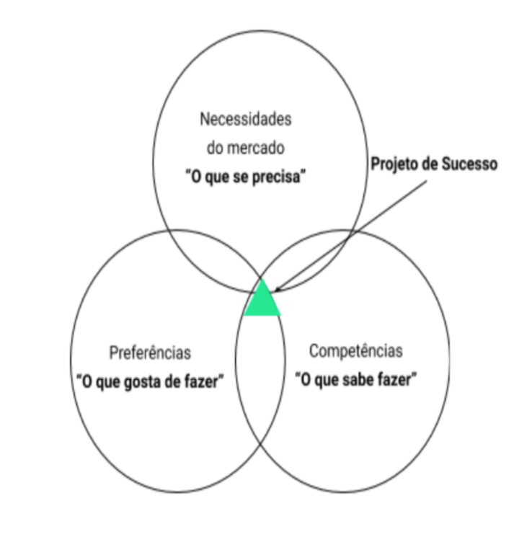

Uma carreira profissional de sucesso é construída a partir de um projeto estruturado sobre três diretrizes básicas: atendimento das necessidades do mercado (se as empresas precisam), utilização das competências e habilidades (o que se sabe fazer) e a satisfação das preferências pessoais de comportamento profissional (o que se gosta de fazer).

**Ferramenta-exercício 6: Realizar o teste Holanda**

Entre no site <http://www.mapapreferencias.com.br/>   para realizar o teste Holanda

Descubra seu resultado no teste Holland para definir os tipos de trabalho mais adequados para você.

**5 - Descoberta das preferências e aplicações do Holland**

O Teste Holland é utilizado no mundo todo para ajudar no autoconhecimento e reflexão sobre carreira e evolução profissional. Foi construído com base nas teorias do psicólogo John H. Holland, que divide as pessoas em seis grupos diferentes, de acordo com seus interesses, traços de personalidade e atividades que gostam de fazer. Como resultado você terá a hierarquia de suas preferências. As personalidades profissionais são divididas nos tipos RIASEC, que são; REALÍSTICO, INVESTIGATIVO, ARTÍSTICO, SOCIAL, EMPREENDEDOR OU CONVENCIONAL.

Confira os 6 perfis:

* REALÍSTICO

Estas pessoas gostam de coisas objetivas e concretas. São tidas como simples, sinceras e práticas. Para elas, o que importa é o reconhecimento objetivo de suas conquistas, tarefas e metas. Em geral, preferem trabalhar com objetos, ferramentas, instrumentos, literalmente, “colocando a mão na massa”, evitando assim trabalhos que envolvam papéis, ou muito contato social.

* INVESTIGATIVO

Estas pessoas gostam de entender o mundo, as pessoas, ou a natureza, seja para prever fenômenos, para controlar, analisar ou mesmo tomar decisões racionais. Para elas, é importante trabalhar com informações, com conhecimentos e com sabedoria. Os outros as vêem como inteligentes e com facilidade para aprender. Geralmente evitam atividades diretamente ligadas a pessoas.

* ARTÍSTICO

As pessoas desse tipo gostam de mudar, inovar e criar. Suas atividades principais estão ligadas à imaginação e à sensibilidade. Seja escrevendo, atuando, criando formas artísticas, ou mesmo por meio do design, essas pessoas se sentem bem expressando-se por meio da arte, em suas diversas formas de manifestação.

* SOCIAL

Pessoas deste perfil gostam e buscam contato com os outros, seja para ajudar, informar, treinar, desenvolver, curar, esclarecer, servir, ensinar, ouvir ou cuidar. Têm afinidade com a área de humanas. São extrovertidas e não gostam de tarefas mecânicas e impessoais.

* EMPREENDEDOR

Os empreendedores gostam de dirigir, coordenar e supervisionar as atividades dos outros, seja para alcançar seus próprios objetivos, para atingir metas das empresas onde trabalham, ou ainda para conseguir resultados produtivos e obter lucro com seu trabalho. São ligados em status e poder. Apreciam desafios e liderança e têm boa aceitação para lidar com o risco.

* CONVENCIONAL

Pessoas do tipo convencional gostam de trabalho concreto, bem organizado, rotineiro e com regras claras. Não gostam muito de atividades desestruturadas. Preferem ocupações e papéis em que possam gerar ou manter a ordem, os padrões e os sistemas. Para elas o que importa é alcançar objetivos materiais ou financeiros e obter prestígio social.

Segundo Holland:

* Pessoas com mesmo tipo de personalidade e que trabalham juntos, criam um ambiente de trabalho que se encaixa como seu tipo.
* As pessoas que optam por trabalhar em um ambiente semelhante ao seu tipo de personalidade são mais propensos a serem bem sucedidos e felizes.
* Como você age, e se sente, no trabalho, depende, em grande medida, do ambiente de seu local de trabalho.
* Se você estiver trabalhando com pessoas que têm um tipo de personalidade igual a sua, você será capaz de fazer muitas das coisas que eles podem fazer, e você vai se sentir mais confortável com eles.

**6 - O Mapa Preferências**

O Mapa Preferências é um teste utilizado para auxiliar os profissionais no processo de autoconhecimento que é fundamental no desenvolvimento da carreira nos dias de hoje. Ele é baseado em três teorias:

**A Teoria do cérebro triúnico**, que foi elaborada por Paul MacLean, (The Triune Brain in evolution: Role in paleocerebral functions, 1990) e que apresenta o cérebro como se dividido em três unidades funcionais diferentes; Sistema Reptiliano, Sistema Límbico, Sistema Córtex;

**Teoria dos hemisférios cerebrais**, do Dr. Roger W. Sperry (Prêmio Nobel deMedicina, em 1981), que concebe o cérebro como tendo dois hemisférios (esquerdo e direito) e que tanto o Sistema Límbico como o Sistema Córtex seriam também compostos de dois hemisférios cada um (esquerdos e direitos).  
**Teoria da dominância cerebral**, de William E. “Ned" Herrmann que, a partir das experiências de McLean e Sperry, propôs a teoria da dominância cerebral apresentando a metáfora de subdivisão do cérebro em quatro Estilos, sendo que cada um possui características e habilidades distintas.  
**Teoria das escolhas vocacionais**, de John Lewis Holland, que, baseado na Teoria das Escolhas Vocacionais, definiu que as preferências ocupacionais são uma expressão do caráter subjacente do indivíduo, e que a escolha de uma vocação é a expressão da personalidade.  
O mapa PREFERÊNCIAS© é obtido como resultante das respostas a um questionário com 68 questões sobre situações profissionais simuladas. Os resultados são apresentados divididos em quatro zonas, denominadas como “Estilos” e subdivididos em função de oito parâmetros de comportamento, octantes, chamados “Domínios”.  
O mapa Preferências© indica em que proporção uma pessoa utiliza cada quadrante - Estilo e cada parâmetro - Domínio. Além disso, cada domínio é apresentado em um detalhamento relacionado com seis expressões ou “Atitudes”, que mostram em maior profundidade analítica as formas de atuação.  
O Córtex Analítico – Esquerdo – representa o eu racional e técnico: junta os fatos, examina, quantifica, mede, analisa e argumenta logicamente, deduz, realista, objetivo, privilegia os aspectos técnicos, considera os dados financeiros.  
O Córtex Experimental – Direito, representa o eu desbravador e especulativo: vê as grandes linhas, antecipa, lê as linhas de mudança, detecta novas possibilidades, sintetiza elementos heterogêneos, curioso, jogador, sonhador, ultrapassa as regras, inova, arrisca, coloca (-se) em questão.  
O Límbico Organizado – Esquerdo, representa o eu concreto e organizado: é prático, preocupa-se com a ordem, guarda os documentos, as informações, organiza planejamentos e procedimentos, estabelece planos e calendários, cuida dos detalhes, faz uma gestão operacional, localiza os defeitos, protege-se.  
O Límbico Relacional – Direito, representa o eu sensível e relacional, ouve, divide, detecta os problemas humanos, coloca-se no lugar do outro, concilia, ajuda, percebe os sinais de tensão, sente os ambientes, advinha as intenções.  
As preferências e estratégias comportamentais são formadas e evoluem com o tempo sendo resultantes de relações com o ambiente familiar, cultura, crenças, valores e com a educação, formação, carreira e experiências vividas.  
O mapa PREFERÊNCIAS© mostra as preferências não significa competência. Pode-se ter preferência num domínio sem ter competência para tal. Por outro lado, pode-se ter habilidades e conhecimento em assuntos que não encantam. Cada um de nós é único, cada mapa é único.  
O MapaPreferências é usado para avaliação de pessoas e equipes, melhor adequação entre as  
pessoas e seus cargos e tarefas, colocar pessoas atuando no que gostam de fazer, reduzir os riscos no recrutamento, otimizar as equipes de alta performance e coesão, na implantação de projetos de mudança.  
Uma ferramenta fundamental na busca pelo sucesso na carreira, ou seja, unir o que se gosta de fazer, ao que se sabe fazer, ao que o mercado precisa, e sendo pago por isto.

**7 - Descoberta das competências**

A maioria das pessoas tem dificuldade em identificar suas principais competências. O problema já começa com o significado da palavra. O termo competência é cada vez mais utilizado. Ele é, no entanto, relativamente novo na linguagem de gestão de carreiras. Competência é um termo latino e jurídico, significando precipuamente a faculdade que a lei concede a alguém para decidir determinadas questões.

No século 18, passou-se a considerar a competência como uma aptidão para fazer certas coisas e realizar certas atividades. Aptidão designando uma disposição, ou pré-disposição, natural ou adquirida, uma capacidade virtual que mesmo não existindo fisicamente é supostamente vista como presente. A noção de aptidão implica no reconhecimento de um dom pré-existente. Mas a noção evoluiu e apenas a noção de dom ou habilidade pré-existente não é suficiente. Existem outros elementos que passam a fazer parte da avaliação: o “know-how”, o saber como fazer; o conhecimento, o saber das técnicas, dos conceitos e materiais; a capacidade de representação mental, conseguir imaginar o que vai ser feito e o resultado a ser conseguido.

Por causa dessa extensão alguns preferem a noção de talento ao invés de dom, ou seja, uma disposição natural, ou adquirida, para conseguir realizar certa atividade.  Voltando para o mundo empresarial; ter uma competência é ter a capacidade de realizar uma atividade, é ter uma resposta, uma solução para algum problema empresarial. Será escolhido entre muito aquele que apresentar a melhor solução, a melhor resposta ao problema apresentado.

Para avaliar suas competências o profissional deve a rever tudo que já realizou, nas condições em que realizou. Isso vai mostrar que, em condições similares, será capaz de realizar as mesmas ações, utilizando os conhecimentos que possuía, e alguns novos, adquiridos ao longo de outras ações, e também características e qualidades pessoais. Descrever competências é responder as perguntas: O que você foi e será capaz de fazer? Como? Com quem? Para quem?  Em que condições, qual contexto? Que o resultado pode-se esperar de você? Enfim, que problemas você sabe resolver?

Para poder aplicar as competências o profissional deverá mobilizar:

* A capacidade de fazer a associação entre uma situação atual com situações anteriores equivalentes.
* O conhecimento adquirido seja por aprendizado clássico seja por experiência
* A capacidade de identificar e avaliar os componentes de uma situação
* A capacidade de produzir hipóteses sobre os elementos não conhecidos de uma situação.
* A capacidade de imaginar os efeitos de suas ações no contexto estabelecido.
* A capacidade e adaptação e resposta às situações.
* O “know-how”, o saber como realizar as tarefas
* As qualidades e características pessoais mobilizáveis no curso das ações
* O modo de relacionamento com o trabalho e a empresa
* A capacidade de comunicação com as pessoas e com a empresa
* A capacidade de adquirir conhecimentos a partir de experiências

Portanto, para definir as competências não é suficiente apenas detectar a existência de talento, “know-how” e conhecimentos. O trabalho implica em interações sociais e cada elemento dessas interações fazem parte das competências. Preferências e estilos comportamentais precisam também ser avaliadas com a “ajuda” inclusive dos “outros”, pares, superiores e subordinados, e de atividades, tais como a ferramenta exercício proposta abaixo: O inventário das realizações.

Ferramenta-exercício 8: O inventário das realizações

Faça a descrição para o Inventário de pelo menos duas de suas Realizações

Esta ferramenta-exercício irá expor com precisão e naturalidade suas competências, e com isto reforçará o impacto e a força de convicção para “se vender” aos seus interlocutores.

Você deverá realizar um esforço de reflexão e de retorno ao passado, a fim de se lembrar de todos os fatos significativos de seu percurso profissional, suas performances, as realizações, os resultados obtidos.

Para fazer um levantamento completo, você deverá, além de considerar as realizações exitosas, também relatar aquelas que no seu entender não deram muito certo, os erros e fracassos ocorridos (com você ou com a empresa).

**Realizações:** Ações com Resultados

* **Competências Profissionais:** Características, Conhecimentos, Técnicas, Qualificações.
* **Qualidades Pessoais:** Habilidades Comportamentais

**Para a execução das ações**

**Realizações:**

1. Qual era o Problema
2. Qual foi a solução proposta – As Ações executadas
3. Qual foi o Resultado Obtido – Quantificado
4. Que Características foram utilizadas para a execução das ações

* Competências: Características, Conhecimentos, Técnicas, Qualificações
* Qualidades Pessoais: Habilidades Comportamentais

Compe

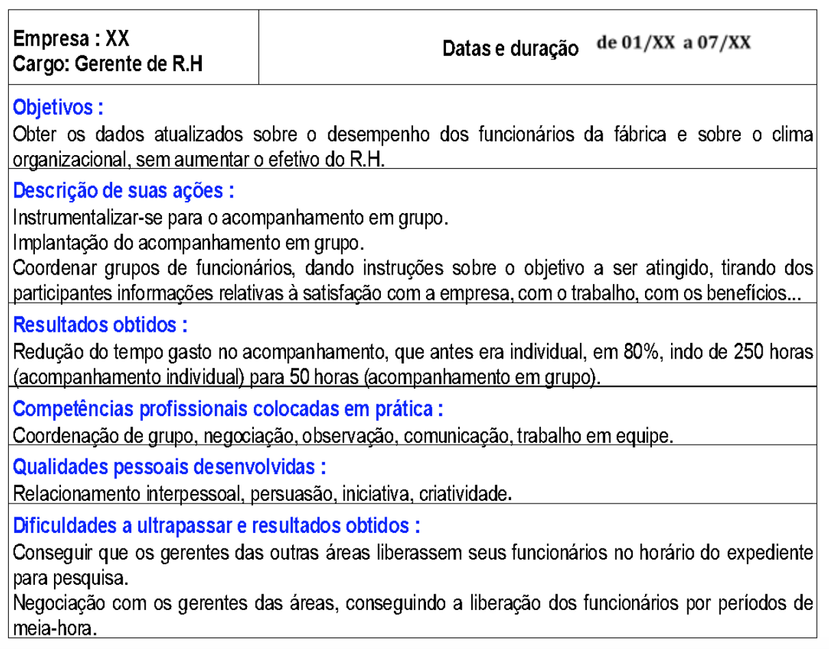

**8 - Criação de programa para desenvolvimento e redução de gaps**

Nesta aula o aluno terá a oportunidade de fazer uma estimativa da adequação entre os “comportamentos e conhecimentos” de cada pessoa e as necessidades de uma função, cargo, contexto, missão, equipe, etc.

Esta atividade envolve a descrição do cargo futuro e seu perfil. Para tal deve-se preencher o formulário de definição de necessidades (FIN) tanto para os comportamentos definidos para o cargo assim como para as competências que serão utilizadas pelo ocupante do cargo. Para a descrição do perfil do cargo desejado no futuro é importante que se faça uma pesquisa no mercado e nas empresas para se informar sobre o determinado cargo. É importante também buscar trocar idéias com pessoas que ocupam ou ocuparam esse determinado cargo.

A partir da comparação entre as demandas do cargo e as características de competências do aluno (profissional) pode-se definir os gaps, ou seja os desvios entre o necessário e o existente. A partir desse gaps pode-se então definir seu plano de auto desenvolvimento. O passo a passo está definido abaixo junto às figuras.

O FIN permitirá ao aluno utilizar os conceitos aprendidos na aula 7 – MapaPreferências, já que irá preencher com X as características definidas para ocupante do cargo (desejado por ele), e preencher com E seu posicionamento em cada uma das linhas, e visualizar os pontos de convergência e divergência.

Logo estará pronto para preencher a ferramenta-exercío 12 – Seu plano de ação.

O **Formulário Avaliação e Identificação de Necessidades**

**Cargo:**

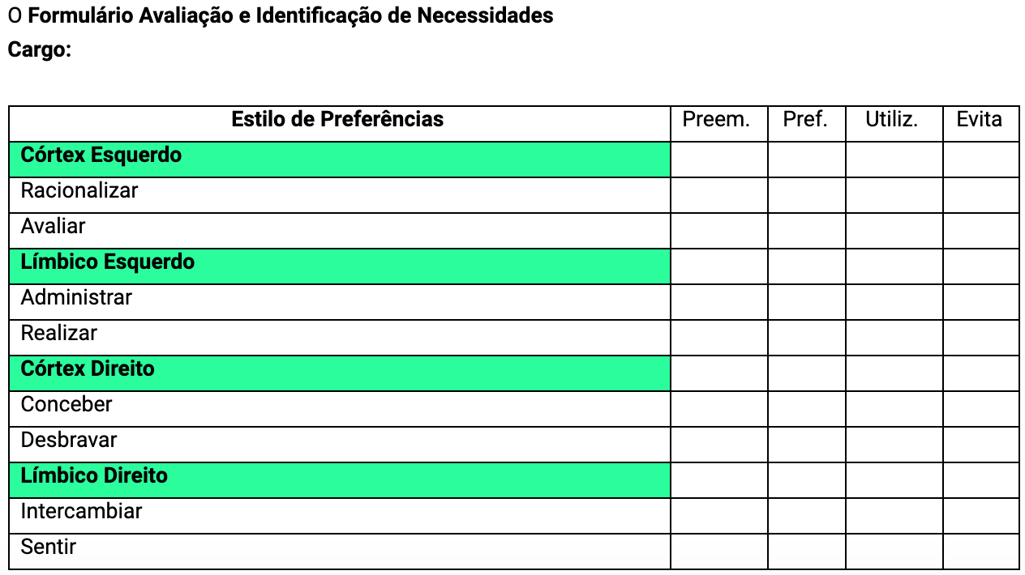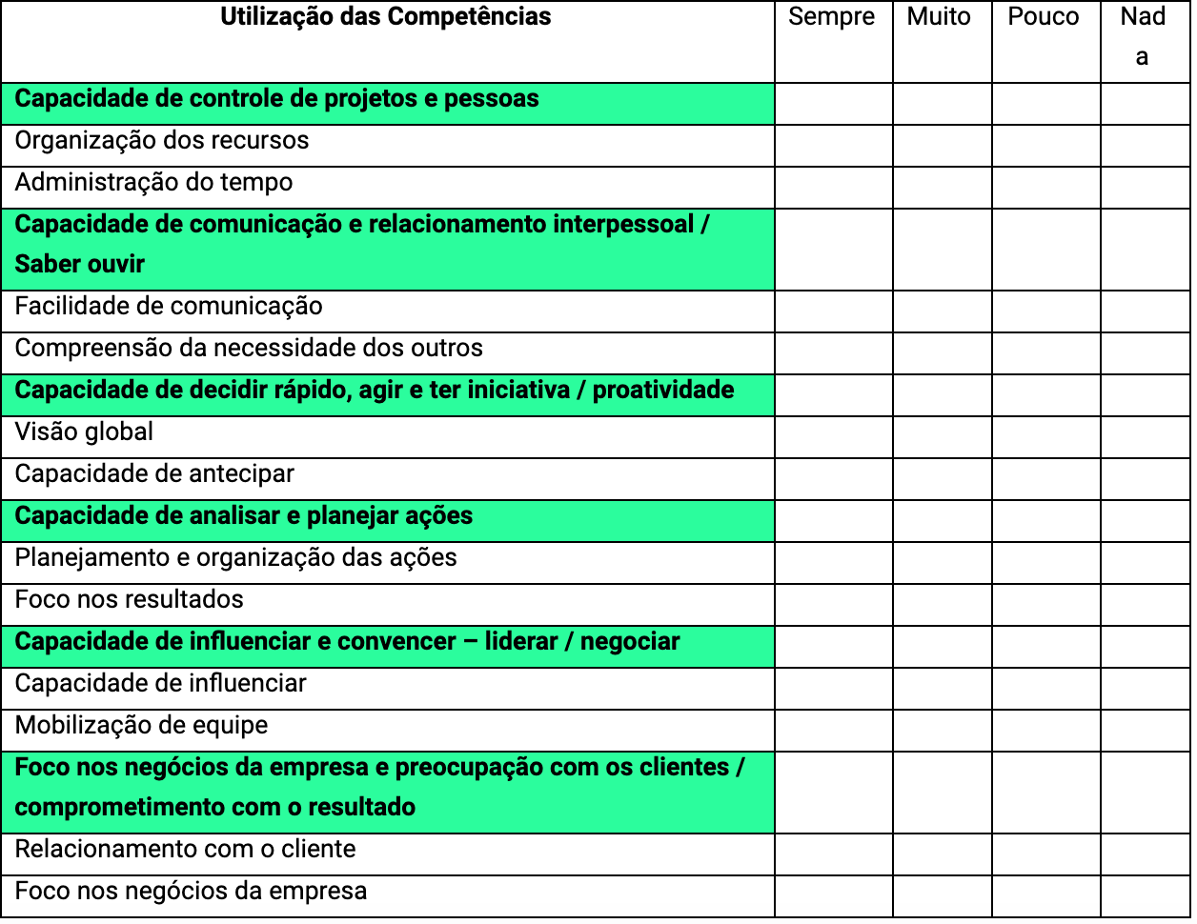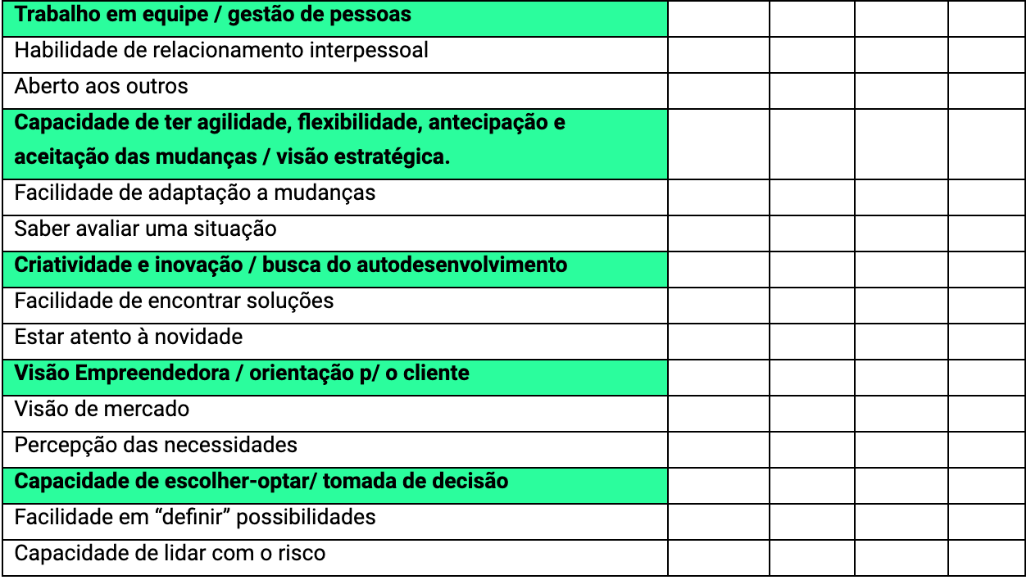

**Descreva seu cargo no futuro**

Preencha com um (X) o formulário FIN com as características definidas para o ocupante do cargo desejado;

**Avalie a si próprio no cargo futuro**

Preencha com (E) no FIN do cargo desejado o seu posicionamento em cada uma das linhas;

**Avalie seus gaps**

Veja as diferenças entre seu posicionamento (E) contra o perfil do cargo (X); com isso faça a Avaliação dos gaps (diferença entre o X e o E)

**Estruture se plano de autodesenvolvimento**

Com base nas diferenças escreva as ações que pode fazer para reduzir os gaps colocando o “o que” pretende fazer, os “como” e os prazos. Para a montagem de um plano de autodesenvolvimento factível é fundamental buscar apoio de consultores e pessoas especialistas em desenvolvimento.

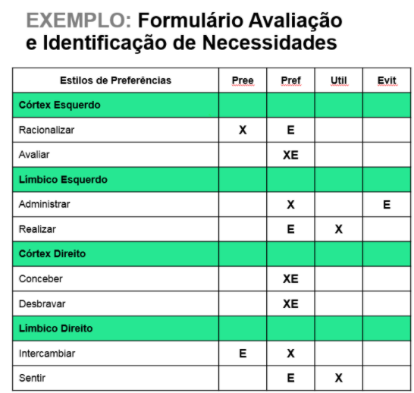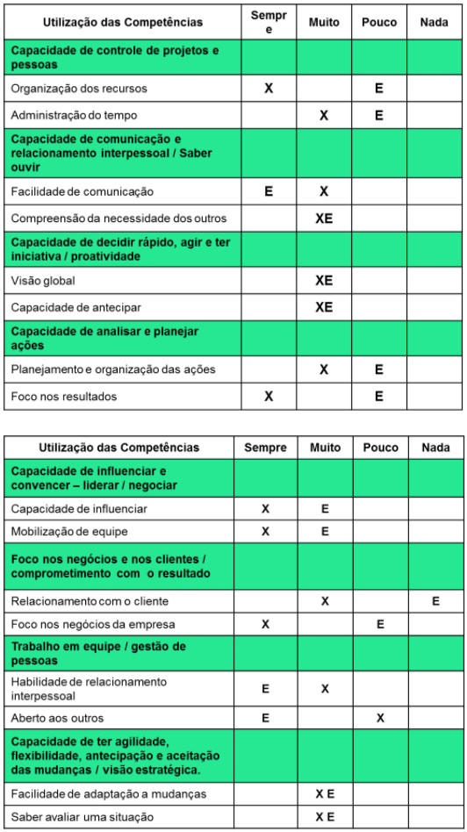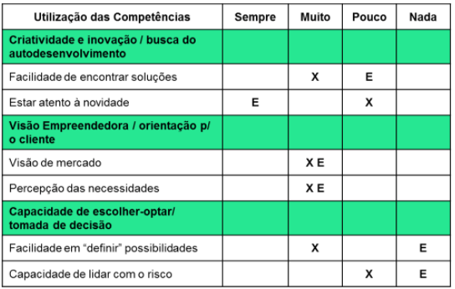

**Para baixar o Formulário, clique no link:**

<https://drive.google.com/file/d/1wBfnIn536tS4pRFz4iLTkCpSw2wO-XkI/view>

**Ferramenta-exercício 12:** **Seu plano de ação**

**Plano auto desenvolvimento**

Com base nas diferenças escreva as ações que pode fazer para reduzir os gaps colocando o “o que” pretende fazer, os “com” e os prazos.

**01**

Quais são os gatilhos que provocaram as grandes mudanças atuais?

1. A tecnologia, a informática, a eletrônica e as comunicações
2. As teses ambientais
3. A Criação do FMI
4. A corrida espacial
5. A unificação europeia

Vivemos em um tempo de grandes mudanças, só que desta vez não é apenas na sociedade, mas principalmente nas organizações. A tecnologia, a informática, a eletrônica e as comunicações são os gatilhos dessa transformação, criam descontinuidades e provocam avanços sem volta, definindo novos paradigmas. A tecnologia da informação e da comunicação integra a maior parte da sociedade economicamente relevante, revolucionando a forma de fazer negócios e liderar pessoas.

**02**

Pode-se afirmar que a pílula anticoncepcional promoveu mudanças econômicas porque:

1. Liberou a discussão sobre o sexo
2. A não existência da infraestrutura doméstica provocou o surgimento de novos produtos
3. Permitiu que mais jovens fizessem faculdade
4. Aumentou a demanda por médicos
5. Nenhuma das anteriores

A não existência da infraestrutura doméstica provocou que surgissem novos produtos

**03**

Para ter uma carreira de sucesso nestes novos tempos o profissional precisa:

1. Ter sorte
2. Ter ajuda
3. Conhecer-se muito bem, ou seja, saber como age, o que sabe, do que gosta, o que quer, etc
4. Agir com cautela
5. Nenhuma das anteriores

Para ter sucesso, um profissional precisa, primeiro, conhecer-se muito bem, ou seja, saber como age e reage, o que sabe, do que gosta, o que quer, por que quer, etc. Em seguida, ele precisa aprender a conhecer muito bem os outros –como agem e reagem, o que sabem, do que gostam, o que querem, por que querem, etc. Algumas pessoas podem ter isso como uma característica pessoal inata, mas outras, sem esse dom natural, serão obrigadas a desenvolver essas habilidades e competências.

**04**

Na chamada sociedade do conhecimento o principal fator de produção é:

1. O Capital
2. A Terra
3. A Mão de obra
4. O Conhecimento
5. Nenhuma das anteriores

A transformação mais significativa está na gestão de pessoas, provocada pelo surgimento deste novo capitalismo sem capital. Aos fatores clássicos de produção foi acrescentado um novo e fundamental: o conhecimento. Foi ele que criou as novas empresas e a nova sociedade que Peter Drucker chamou de “sociedade do conhecimento”, onde a inovação, a informação e o conhecimento passam a ser tão ou mais importantes que o capital financeiro.

**05**

As maiores e mais importantes empresas da sociedade do conhecimento foram criadas:

1. Sem pessoas
2. Sem tecnologia
3. Sem grandes investimentos financeiros
4. Com muita sorte
5. Com muita ajuda governamental

Novas e gigantes corporações, as famosas ex-empresas de “porta de garagem” do Vale do Silício, como Microsoft, HP, Cisco, Google, Facebook, Youtube, foram constituídas com muito pouco ou quase nada de dinheiro.

**06**

O que caracteriza o novo trabalhador do conhecimento?

1. Ele é dono das suas ferramentas de trabalho
2. Ele também é dono do produto de seu trabalho
3. Ele é responsável pelo seu desenvolvimento
4. Ele se responsabiliza pelo seu resultado
5. Todas as respostas anteriores

Nesta nova sociedade o “trabalhador do conhecimento” é, finalmente, dono dos meios de produção e do produto do seu trabalho. Ele faz seus horários e controla sua produção, cuida do autodesenvolvimento, estabelece prioridades e não precisa estar subordinado a alguém que fiscalize sua jornada, seu dia de trabalho.

**01**

Quais são as etapas de um processo de coaching de carreira?

1. Uma etapa inicial de investigação e descoberta pessoal
2. Uma etapa intermediária que, estrutura as estratégias para definição dos objetivos
3. A etapa de criação de um sistema de acompanhamento
4. Todas as anteriores
5. Nenhuma das anteriores

O processo de coaching de carreira divide-se em três etapas; uma etapa inicial de investigação e descoberta pessoal, que possibilita a reflexão sobre o desenvolvimento pessoal e profissional; uma etapa intermediária que, estrutura as estratégias para definição dos objetivos, considerando os ambientes e cenários da organização, e a etapa de criação de um sistema de acompanhamento onde se estruturam indicadores e mensuram resultados.

**02**

Quais são os três pontos importantes para estruturar as etapas de um processo de coaching de carreira?

1. O coaching de carreira não é um processo isolado
2. Todo o processo deve ser estruturado em cima de um método
3. O método pressupõe a utilização de ferramentas e exercícios
4. Todos os anteriores
5. Nenhum dos anteriores

Para estruturar as etapas, deve-se considerar três pontos importantes.

O primeiro é o entendimento de que o coaching de carreira não é um processo isolado e deve ser estruturado dentro de uma visão mais ampla, que leve em conta o plano de vida do profissional. O segundo ponto é que todo o processo deve ser estruturado em cima de um método. O terceiro é que o método pressupõe a utilização de ferramentas e exercícios. As ferramentas devem permitir que o profissional possa fazer reflexões sobre seu potencial, forças, gaps, objetivos, possibilidade, etc.

**03**

O Balanço de Competências permite:

1. Definir um projeto profissional
2. Encontrar uma orientação
3. Determinar a viabilidade de um projeto
4. Posicionar-se no ambiente profissional e no mercado de trabalho
5. Todas as anteriores

O Balanço de Competências permite:

• Definir um projeto profissional

• Encontrar uma orientação

• Determinar a viabilidade de um projeto

• Posicionar-se no ambiente profissional e no mercado de trabalho

**04**

O que é um Balanço de Competências?

1. O balanço de competências é um dispositivo que consiste em analisar as competências, aptidões e motivações, tanto profissionais como pessoais
2. Um dispositivo para entregar para o entrevistador no momento da entrevista
3. Um levantamento a história de uma vida
4. Um meio de avaliar o que já se estudou e o que falta estudar
5. Nenhuma das anteriores

O balanço de competências é um dispositivo que consiste em analisar as competências, aptidões e motivações, tanto profissionais como pessoais, de modo a definir um projeto profissional e, um plano de desenvolvimento.

**05**

As mudanças econômicas e sociais provocaram mudanças significativas no mundo corporativo. Em resumo, algumas mudanças foram:

1. Antes o Ambiente Organizacional era Estável e hoje é de Mudanças Contínuas
2. Antes se buscava Uniformidade Hoje Diversidade
3. Antes o Trabalho era Individual Hoje o Trabalho é em Equipes Multidisciplinares
4. Antes havia Controles e Supervisão Externas Hoje é mais Autocontrole e Autogestão
5. Todas as anteriores

As mudanças econômicas e sociais provocaram mudanças significativas no mundo corporativo.

Fazer carreira nos dias de hoje, na era do conhecimento, é diferente do que foi fazer carreira na era industrial. Esses novos tempos pedem novas organizações, novos profissionais e novos líderes mais inovadores e criativos. Em resumo:

• Antes o Ambiente Organizacional era Estável e hoje é de Mudanças Contínuas

• Antes se buscava Uniformidade Hoje Diversidade

• Antes o Trabalho era Individual Hoje o Trabalho é em Equipes Multidisciplinares

• Antes havia Controles e Supervisão Externas Hoje é mais Autocontrole e Autogestão

06

As mudanças econômicas e sociais provocaram mudanças significativas no mundo corporativo. Em resumo, algumas mudanças foram:

1. Antes havia Horários Fixos, hoje são Horários Flexíveis
2. Antes a Demanda era Física, hoje é Demanda Mental e Emocional
3. Antes o importante era a Experiência, hoje é o Aprendizado Contínuo
4. Todas as anteriores
5. Nenhuma das anteriores

As mudanças econômicas e sociais provocaram mudanças significativas no mundo corporativo.

Fazer carreira nos dias de hoje, na era do conhecimento, é diferente do que foi fazer carreira na era industrial. Esses novos tempos pedem novas organizações, novos profissionais e novos líderes mais inovadores e criativos. Em resumo:

• Antes havia Horários Fixos, hoje são Horários Flexíveis

• Antes a Demanda era Física, hoje é Demanda Mental e Emocional

• Antes o importante era a Experiência, hoje é o Aprendizado Contínuo

**01**

O novo conceito de fazer carreira exige e pressupõe:

1. Autoconhecimento
2. Desenvolvimento contínuo
3. Balanço constante de suas competências
4. Projeto de vida e de carreira alinhados e coerentes
5. Todas as anteriores

Esse novo conceito de fazer carreira exige e pressupõe:

Autoconhecimento,

Conhecer os estilos de aprendizagem

Desenvolvimento contínuo

Balanço constante de suas competências

Projeto de vida e de carreira alinhados e coerentes

**02**

Nesse novo cenário alterou-se o papel das empresas e dos gestores. O novo papel das empresas e gestores é:

1. Estabelecer um plano de carreira para seus funcionários
2. Estabelecer uma sequência ascendente de cargos e salários pré-estabelecidos
3. Apenas contratar os profissionais adequados para os cargos definidos
4. Estimular o desenvolvimento individual de cada um de seus colaboradores, e oferecer suporte e condições para que eles busquem seu próprio desenvolvimento
5. Nenhuma das anteriores

Hoje as empresas procuram estimular o desenvolvimento individual de cada um de seus colaboradores, e oferecer suporte e condições para que eles busquem seu próprio desenvolvimento. Além disso, buscam oferecer diferentes estruturas de carreira como as carreiras em “y”, tanto para gestão como para uma atuação mais técnica.

**03**

As empresas hoje precisam também disponibilizar instrumentos de gestão que oferecem suporte a:

1. Decisões individuais sobre a carreira (ferramentas de avaliação)
2. Gerenciamento de carreira pela empresa (Avaliação de Competências)
3. Comunicação entre pessoas e a empresa
4. Meios e ferramentas de Desenvolvimento
5. Todas as anteriores

Hoje as empresas procuram estimular o desenvolvimento individual de cada um de seus colaboradores, e oferecer suporte e condições para que eles busquem seu próprio desenvolvimento.

Em paralelo disponibilizam instrumentos de gestão que oferecem suporte a:

Decisões individuais sobre a carreira (ferramentas de avaliação)

Gerenciamento de carreira pela empresa (Avaliação de -Competências)

Comunicação entre pessoas e a empresa

Meios e ferramentas de Desenvolvimento

**04**

O que o profissional precisa ter para uma carreira de sucesso?

1. Um projeto pessoal e profissional. Precisa planejar sua vida, definir onde quer estar no futuro
2. Muita sorte para encontrar bons empregos
3. Muitos amigos que lhe ofereçam oportunidades
4. Tentar vários concursos até conseguir um emprego público
5. Todas as anteriores

Os profissionais agora precisam cuidar da gestão de seu desenvolvimento, de sua competitividade profissional e de sua evolução na carreira. O ponto de partida é o autoconhecimento, a consciência de si e das oportunidades para desenvolver. É fundamental ter um projeto pessoal e profissional. Para ter sucesso o profissional precisa planejar sua vida, definir onde quer estar no futuro, fazendo o que?, com quem? etc.

**05**

Complete a frase … “Hoje, fazer uma carreira bem sucedida … ?

1. … é encontrar um bom lugar para trabalhar
2. … é trabalhar com amigos
3. … é realizar. Faz carreira quem inova, quem resolve
4. … é ter um emprego estável
5. … é não cometer erros. Faz carreira quem não erra

Antes, com Mercados Crescentes, ter sucesso era não errar. Fazia carreira quem não errava, e não errava quem não arriscava. Hoje, com mercados estáveis, ter sucesso é realizar. Faz carreira quem inova, quem resolve.

**06**

Nestes novos tempos o papel dos profissionais também mudou. Qual é o novo papel dos profissionais?

1. Os profissionais agora precisam cuidar da gestão de seu desenvolvimento, de sua competitividade profissional e de sua evolução na carreira
2. Esperar que as empresas se ocupem da carreira eles
3. Questionar as lideranças em busca de oportunidades
4. Trocar constantemente de empresa em busca de oportunidade
5. Todas as anteriores

Nestes novos tempos o papel dos profissionais também mudou. Os profissionais agora precisam cuidar da gestão de seu desenvolvimento, de sua competitividade profissional e de sua evolução na carreira. O ponto de partida é o autoconhecimento, a consciência de si e das oportunidades para desenvolver. É fundamental ter um projeto pessoal e profissional. Para ter sucesso o profissional precisa planejar sua vida, definir onde quer estar no futuro, fazendo o que?, com quem? etc.

**01**

Quais das afirmações abaixo são verdadeiras?

1. 87% daqueles que estavam tendo sucesso profissional tinham um projeto, sabiam com certeza o que queriam e aonde queriam chegar
2. Aqueles que fazem sucesso são os que estão disponíveis para qualquer atividade profissional
3. Só faz sucesso na carreira quem consegue oportunidades através de indicação
4. Só faz sucesso quem convive com pessoas poderosas
5. Nenhuma das anteriores

Não ter um projeto pode gerar problemas na sequência da carreira. Nossas pesquisas confirmam que, dentre aqueles que estavam tendo sucesso profissional, 87% tinham um projeto, sabiam com certeza o que queriam e aonde queriam chegar.

**02**

Quais são as três diretrizes básicas para uma carreira profissional de sucesso?

1. Atendimento das necessidades do mercado (o que as empresas precisam), 2. Utilização das competências e habilidades (o que se sabe fazer) e 3. Satisfação das preferências pessoais de comportamento profissional (o que se gosta de fazer)
2. Ter escolaridade, 2. Ter bons contatos, 3. Ter sorte
3. Saber ser hábil e político, 2. Ter pessoas que façam as tarefas, 3. Evitar correr riscos
4. Buscar empresas de sucesso, 2. Buscar chefes de sucesso 3. Evitar tarefas difíceis e complicadas
5. Nenhuma das anteriores

Uma carreira profissional de sucesso é construída a partir de um projeto estruturado sobre três diretrizes básicas: atendimento das necessidades do mercado (o que as empresas precisam), utilização das competências e habilidades (o que se sabe fazer) e satisfação das preferências pessoais de comportamento profissional (o que se gosta de fazer).

**03**

De forma simplificada defina os principais passos de um processo de busca de oportunidades profissionais.

1. É importante ter um apoio de um conselheiro especialista para ajudar na montagem do projeto profissional
2. É importante estruturar o processo de exposição e de prospecção ativa do mercado
3. É importante mapear as oportunidades de trabalho com dinamismo, organização, e planejamento
4. É preciso estabelecer um objetivo de maneira clara e detalhada, como se fosse um projeto de vida
5. Todas as anteriores são importantes

O processo de definição e busca de oportunidades profissionais é “complexo”, mas, simplificando, podemos ressaltar alguns passos para o sucesso em uma nova carreira profissional. Antes de tudo, é importante ter um apoio, um conselheiro especialista, para ajudar a fazer um acompanhamento na montagem do projeto profissional e para estruturar o processo de exposição e de prospecção ativa do mercado, mapeando oportunidades de trabalho com dinamismo, organização, e planejamento. É preciso estabelecer um objetivo de maneira clara e detalhada, como se fosse um projeto de vida. Quem não define para onde quer ir, tanto faz que caminho pegue, não vai chegar a lugar nenhum.

**04**

Quais são as características de quem consegue encontrar uma nova oportunidade de trabalho?

1. A capacidade de superar as dificuldades comportamentais, a pouca “disponibilidade”, a baixa estimulação, os medos e sentimentos de perda e fracasso
2. A capacidade de definir um objetivo de vida e de carreira
3. A capacidade de fazer um plano de ações para prospecção no mercado de trabalho
4. A capacidade de se expor e participar de eventos públicos
5. Todas as anteriores

É importante fazer um balanço das Competências, detalhar realizações, descobrir o que se gosta de fazer, as motivações, a capacidade de resolver problemas. É fundamental aprender a desenvolver a:

A capacidade de superar as dificuldades comportamentais, a pouca “disponibilidade”, a baixa estimulação, os medos e sentimentos de perda e fracasso.

A capacidade de definir um objetivo de vida e de carreira.

A capacidade de fazer um plano de ações para prospecção no mercado de trabalho.

A capacidade de se expor e participar de eventos públicos.

**05**

O que é ter um projeto profissional?

1. É ter, permanentemente, duas ou três idéias em mente, e estar alerta e atento para riscos e oportunidades, para não ser jamais pego de surpresa
2. É ter uma carreira totalmente formatada, sem surpresas
3. É ter uma sequência planejada de cargos na empresa onde atua
4. É saber convencer as lideranças para conseguir promoções
5. Nenhuma das anteriores

Ter um projeto não significa ter uma carreira totalmente formatada, sem surpresas. Muito pelo contrário; na verdade, é ter, permanentemente, duas ou três idéias em mente, e estar alerta e atento para riscos e oportunidades, para não ser jamais pego de surpresa. Se suas aspirações mudam, melhor, seu projeto muda.

**06**

O que é muito importante para a montagem de um projeto profissional?

1. Conhecer a “si mesmo”, naquilo em que se é bom, que problemas sabe resolver, o que gosta de fazer
2. Reduzir as fragilidades através de cursos e de desenvolvimentos
3. Buscar ser o que os especialistas dizem ser os profissionais mais procurados
4. Buscar fazer cursos e treinamentos naquilo que está na moda
5. Definir como objetivo o cargo que parece ser o que é melhor remunerado atualmente

Estar disponível só não basta. Para ter sucesso o profissional precisa:

Se conhecer muito bem; como age, o que sabe, do que gosta, com quem gosta, o que quer…

Conhecer muito bem os outros; como agem, o que sabem, do que gostam, com quem gostam, o que querem.

E para isto a auto avaliação e a avaliação de desempenho são ferramentas fundamentais.

O importante é conhecer a “ si mesmo ”, naquilo em que se é bom, que problemas sabe resolver, o que gosta de fazer. A partir disso o importante é desenvolver suas Forças, suas Competências, não desperdiçar tempo e dinheiro tentando reduzir as fragilidades.

**01**

Quais são as características do estilo Realístico?

1. gostam de coisas objetivas e concretas. São tidas como simples, sinceras e práticas
2. gostam de entender o mundo, as pessoas, a natureza, seja para prever, para controlar, analisar ou tomar decisões
3. gostam de mudar, inovar e criar. Suas atividades principais estão ligadas à imaginação e à sensibilidade
4. gostam e buscam contato com os outros, seja para ajudar, informar, treinar, desenvolver, curar, esclarecer, servir, ensinar, ouvir ou cuidar
5. gostam de dirigir, coordenar as atividades, para alcançar seus objetivos, para atingir metas das empresas, ou para conseguir resultados produtivos e obter lucro

Estas pessoas gostam de coisas objetivas e concretas. São tidas como simples, sinceras e práticas.

Para elas, o que importa é o reconhecimento objetivo de suas conquistas, tarefas e metas. Em geral, preferem trabalhar com objetos, ferramentas, instrumentos, literalmente, “colocando a mão na massa”, evitando assim trabalhos que envolvam papéis, ou muito contato social.

**02**

Quais são as características do estilo Empreendedor?

1. gostam de coisas objetivas e concretas. São tidas como simples, sinceras e práticas
2. gostam de entender o mundo, as pessoas, a natureza, seja para prever, para controlar, analisar ou tomar decisões
3. gostam de mudar, inovar e criar. Suas atividades principais estão ligadas à imaginação e à sensibilidade
4. gostam e buscam contato com os outros, seja para ajudar, informar, treinar, desenvolver, curar, esclarecer, servir, ensinar, ouvir ou cuidar
5. gostam de dirigir, coordenar as atividades, para alcançar seus objetivos, para atingir metas das empresas, ou para conseguir resultados produtivos e obter lucro

Os empreendedores gostam de dirigir, coordenar e supervisionar as atividades dos outros, seja para alcançar seus próprios objetivos, para atingir metas das empresas onde trabalham, ou ainda para conseguir resultados produtivos e obter lucro com seu trabalho. São ligados em status e poder.

Apreciam desafios e liderança e têm boa aceitação para lidar com o risco.

**03**

Quais são as características do estilo Convencional?

1. gostam de coisas objetivas e concretas. São tidas como simples, sinceras e práticas
2. gostam de entender o mundo, as pessoas, a natureza, seja para prever, para controlar, analisar ou tomar decisões
3. gostam de mudar, inovar e criar. Suas atividades principais estão ligadas à imaginação e à sensibilidade
4. gostam e buscam contato com os outros, seja para ajudar, informar, treinar, desenvolver, curar, esclarecer, servir, ensinar, ouvir ou cuidar
5. gostam de trabalho concreto, bem organizado, rotineiro e com regras claras. Não gostam muito de atividades desestruturadas

Pessoas do tipo convencional gostam de trabalho concreto, bem organizado, rotineiro e com regras claras. Não gostam muito de atividades desestruturadas. Preferem ocupações e papéis em que possam gerar ou manter a ordem, os padrões e os sistemas. Para elas o que importa é alcançar objetivos materiais ou financeiros e obter prestígio social.

**04**

Quais são as características do estilo Social?

1. gostam de coisas objetivas e concretas. São tidas como simples, sinceras e práticas
2. gostam de entender o mundo, as pessoas, a natureza, seja para prever, para controlar, analisar ou tomar decisões
3. gostam de mudar, inovar e criar. Suas atividades principais estão ligadas à imaginação e à sensibilidade
4. gostam e buscam contato com os outros, seja para ajudar, informar, treinar, desenvolver, curar, esclarecer, servir, ensinar, ouvir ou cuidar
5. gostam de dirigir, coordenar as atividades, para alcançar seus objetivos, para atingir metas das empresas, ou para conseguir resultados produtivos e obter lucro

Pessoas deste perfil gostam e buscam contato com os outros, seja para ajudar, informar, treinar, desenvolver, curar, esclarecer, servir, ensinar, ouvir ou cuidar. Têm afinidade com a área de humanas. São extrovertidas e não gostam de tarefas mecânicas e impessoais.

**05**

Quais são as características do estilo Artístico?

1. gostam de coisas objetivas e concretas. São tidas como simples, sinceras e práticas
2. gostam de entender o mundo, as pessoas, a natureza, seja para prever, para controlar, analisar ou tomar decisões
3. gostam de mudar, inovar e criar. Suas atividades principais estão ligadas à imaginação e à sensibilidade
4. gostam e buscam contato com os outros, seja para ajudar, informar, treinar, desenvolver, curar, esclarecer, servir, ensinar, ouvir ou cuidar
5. gostam de dirigir, coordenar as atividades, para alcançar seus objetivos, para atingir metas das empresas, ou para conseguir resultados produtivos e obter lucro

As pessoas desse tipo gostam de mudar, inovar e criar. Suas atividades principais estão ligadas à imaginação e à sensibilidade. Seja escrevendo, atuando, criando formas artísticas, ou mesmo por meio do design, essas pessoas se sentem bem expressando-se por meio da arte, em suas diversas formas de manifestação.

**06**

Quais são as características do estilo Investigativo?

1. gostam de coisas objetivas e concretas. São tidas como simples, sinceras e práticas
2. gostam de entender o mundo, as pessoas, a natureza, seja para prever, para controlar, analisar ou tomar decisões
3. gostam de mudar, inovar e criar. Suas atividades principais estão ligadas à imaginação e à sensibilidade
4. gostam e buscam contato com os outros, seja para ajudar, informar, treinar, desenvolver, curar, esclarecer, servir, ensinar, ouvir ou cuidar
5. gostam de dirigir, coordenar as atividades, para alcançar seus objetivos, para atingir metas das empresas, ou para conseguir resultados produtivos e obter lucro

Estas pessoas gostam de entender o mundo, as pessoas, ou a natureza, seja para prever fenômenos, para controlar, analisar ou mesmo tomar decisões racionais. Para elas, é importante trabalhar com informações, com conhecimentos e com sabedoria. Os outros as vêem como inteligentes e com facilidade para aprender. Geralmente evitam atividades diretamente ligadas a pessoas.

**01**

Quais são as características do Córtex experimental?

1. organiza planejamentos e procedimentos, estabelece planos e calendários, cuida dos detalhes
2. coloca-se no lugar do outro, concilia, ajuda
3. junta os fatos, examina, quantifica
4. analisa e argumenta logicamente, deduz, realista
5. vê as grandes linhas, antecipa, lê as linhas de mudança

O Córtex Experimental – Direito, representa o eu desbravador e especulativo: vê as grandes linhas, antecipa, lê as linhas de mudança, detecta novas possibilidades, sintetiza elementos heterogêneos, curioso, jogador, sonhador, ultrapassa as regras, inova, arrisca, coloca (-se) em questão.

**02**

Quais são as características do Límbico organizado?

1. organiza planejamentos e procedimentos, estabelece planos e calendários, cuida dos detalhes
2. faz uma gestão operacional, detecta novas possibilidades, sintetiza elementos heterogêneos
3. sintetiza elementos heterogêneos, curioso, jogador
4. sonhador, ultrapassa as regras analisa e argumenta logicamente, deduz, realista
5. junta os fatos, examina, quantifica

O Límbico Organizado – Esquerdo, representa o eu concreto e organizado: é prático, preocupa-se com a ordem, guarda os documentos, as informações, organiza planejamentos e procedimentos, estabelece planos e calendários, cuida dos detalhes, faz uma gestão operacional, localiza os defeitos, protege-se.

**03**

Quais são as características do Límbico relacional?

1. junta os fatos, examina, quantifica
2. jogador, sonhador, ultrapassa as regras
3. lê as linhas de mudança, detecta novas possibilidades, sintetiza elementos heterogêneos
4. detecta os problemas humanos, coloca-se no lugar do outro, concilia, ajuda
5. privilegia os aspectos técnicos, considera os dados financeiros, concilia

O Límbico Relacional – Direito, representa o eu sensível e relacional, ouve, divide, detecta os problemas humanos, coloca-se no lugar do outro, concilia, ajuda, percebe os sinais de tensão, sente os ambientes, advinha as intenções.

**04**

Qual das teorias abaixo fez parte das teorias e pesquisas que serviram de base para o MapaPreferências?

1. Teoria Comportamental da Administração
2. Teoria de Herbert A. Simon
3. Teoria do cérebro Triúnico
4. Teoria Behaviorista
5. Teoria As emoções das pessoas normais

O MapaPreferências é um teste utilizado para auxiliar os profissionais no processo de autoconhecimento que é fundamental no desenvolvimento da carreira nos dias de hoje. Ele é baseado em três teorias:

A Teoria do cérebro triúnico, que foi elaborada por Paul MacLean, (The Triune Brain in evolution: Role in paleocerebral functions, 1990) e que apresenta o cérebro como se dividido em três unidades funcionais diferentes; Sistema Reptiliano, Sistema Límbico, Sistema Córtex;

Teoria dos hemisférios cerebrais, do Dr. Roger W. Sperry (Prêmio Nobel deMedicina, em 1981), que concebe o cérebro como tendo dois hemisférios (esquerdo e direito) e que tanto o Sistema Límbico como o Sistema Córtex seriam também compostos de dois hemisférios cada um (esquerdos e direitos).

Teoria da dominância cerebral, de William E. “Ned" Herrmann que, a partir das experiências de McLean e Sperry, propôs a teoria da dominância cerebral apresentando a metáfora de subdivisão do cérebro em quatro Estilos, sendo que cada um possui características e habilidades distintas.

**05**

Como se obtém o MapaPreferências?

1. Realização de entrevistas pessoais e eletrônicas
2. Preenchimento de uma série de formulários dissertativos
3. Através de entrevistas pessoas com especialistas
4. Preenchimento de questionário com 68 questões sobre situações profissionais simuladas
5. Preenchimento de questionário com 68 questões sobre situações voltadas a vida cotidiana

O mapaPreferências© é obtido como resultante das respostas a um questionário com 68 questões sobre situações profissionais simuladas. Os resultados são apresentados divididos em quatro zonas, denominadas como “Estilos” e subdivididos em função de oito parâmetros de comportamento, octantes, chamados “Domínios”. O mapaPreferências© indica em que proporção uma pessoa utiliza cada quadrante - Estilo e cada parâmetro - Domínio. Além disso, cada domínio é apresentado em um detalhamento relacionado com seis expressões ou “Atitudes”, que mostram em maior profundidade analítica as formas de atuação.

**06**

Quais são as características do Córtex analítico?

1. analisa e argumenta logicamente, guarda os documentos, detecta os problemas humanos
2. é prático, analisa e argumenta logicamente, sintetiza elementos heterogêneos
3. analisa e argumenta logicamente, privilegia os aspectos técnicos, considera os dados financeiros
4. detecta os problemas humanos, percebe os sinais de tensão, estabelece planos e calendários
5. lê as linhas de mudança, detecta novas possibilidades, sintetiza elementos heterogêneos

O Córtex Analítico – Esquerdo – representa o eu racional e técnico: junta os fatos, examina, quantifica, mede, analisa e argumenta logicamente, deduz, realista, objetivo, privilegia os aspectos técnicos, considera os dados financeiros.

**01**

O que é considerado competência no cenário empresarial?

1. A capacidade de entregar as tarefas com grande êxito
2. A capacidade de entregar as tarefas com grande êxito e dentro do prazo estipulado
3. A faculdade de fazer escolhas e tomar decisões
4. Ter a capacidade de realizar uma atividade, ter uma resposta, uma solução para algum problema
5. Saber identificar as tendências no mercado de trabalho

Passou-se a considerar a competência como uma aptidão para fazer certas coisas e realizar certas atividades. A noção de aptidão implica no reconhecimento de um dom pré-existente. Mas a noção evoluiu e apenas a noção de dom ou habilidade pré-existente não é suficiente. Existem outros elementos que passam a fazer parte da avaliação: o “know-how”, o saber como fazer; o conhecimento, o saber das técnicas, dos conceitos e materiais; a capacidade de representação mental, conseguir imaginar o que vai ser feito e o resultado a ser conseguido. Por causa dessa extensão alguns preferem a noção de talento ao invés de dom, ou seja, uma disposição natural, ou adquirida, para conseguir realizar certa atividade. Voltando para o mundo empresarial; ter uma competência é ter a capacidade de realizar uma atividade, é ter uma resposta, uma solução para algum problema empresarial.

**02**

Quais recursos o profissional deve mobilizar para aplicar suas competências:

1. A capacidade de fazer associação entre uma situação atual com situações anteriores
2. O conhecimento adquirido seja por aprendizado clássico seja por experiência
3. A capacidade de identificar e avaliar os componentes de uma situação
4. A capacidade de produzir hipóteses sobre os elementos não conhecidos de uma situação
5. Todas as anteriores

Para poder aplicar as competências o profissional deverá mobilizar:

• A capacidade de fazer a associação entre uma situação atual com situações anteriores equivalentes.

• O conhecimento adquirido seja por aprendizado clássico seja por experiência.

• A capacidade de identificar e avaliar os componentes de uma situação.

• A capacidade de produzir hipóteses sobre os elementos não conhecidos de uma situação.

• A capacidade de imaginar os efeitos de suas ações no contexto estabelecido.

• A capacidade e adaptação e resposta às situações.

• O “know-how”, o saber como realizar as tarefas

• As qualidades e características pessoais mobilizáveis no curso das ações.

• O modo de relacionamento com o trabalho e a empresa.

• A capacidade de comunicação com as pessoas e com a empresa.

• A capacidade de adquirir conhecimentos a partir de experiências.

**03**

Dentre as características abaixo, quais se destacam como competências emocionais?

1. Capacidade de controle de projetos e pessoas
2. Conhecimentos em tecnologia
3. Capacidade de decidir rápido, agir e ter iniciativa
4. Visão empreendedora
5. As alternativas a e c

a) Capacidade de controle de projetos e pessoas

c) Capacidade de decidir rápido, agir e ter iniciativa.

**04**

O que é necessário se avaliar para definir as competências?

1. A existência de talento
2. Os conhecimentos
3. A capacidade de interações sociais
4. As preferências e estilos comportamentais
5. Todas as anteriores

Para definir as competências não é suficiente apenas detectar a existência de talento, “know-how” e conhecimentos. O trabalho implica em interações sociais e cada elemento dessas interações fazem parte das competências. Preferências e estilos comportamentais precisam também ser avaliadas com a “ajuda” inclusive dos “outros”, pares, superiores e subordinados, e de atividades, tais como a ferramenta exercício O inventário das realizações.

• A existência de talento

• Os conhecimentos.

• A capacidade de interações sociais

• As preferências e estilos comportamentais

**05**

Para que serve o inventário das realizações?

1. Para expor com precisão as competências, e reforçar o impacto e a força de convicção para “se vender” aos seus interlocutores
2. Para justificar todo o esforço realizado ao longo da vida profissional
3. Para mostrar para todos a importância da sua atuação
4. Para não se esquecer de tudo que já fez na vida
5. Nenhuma das anteriores

Esta ferramenta-exercício inventário das realizações irá expor com precisão e naturalidade suas competências, e com isto reforçará o impacto e a força de convicção para “se vender” aos seus interlocutores.

**06**

A sequência de elaboração de uma realização pressupõe a:

1. Identificação do problema
2. Identificação da solução proposta por você e/ou pela equipe
3. Apresentação dos resultados obtidos de forma quantificada
4. Definição das Características e Habilidades que foram utilizadas para a execução das ações
5. Todas as alternativas anteriores

Você deverá realizar um esforço de reflexão e de retorno ao passado, a fim de se lembrar de todos os fatos significativos de seu percurso profissional, suas performances, as realizações, os resultados obtidos. Para fazer um levantamento completo, você deverá, além de considerar as realizações exitosas, também relatar aquelas que no seu entender não deram muito certo, os erros e fracassos ocorridos (com você ou com a empresa).

• Identificação do problema

• Identificação da solução proposta por você e/ou pela equipe

• Apresentação dos resultados obtidos de forma quantificada

• Definição das Características e Habilidades que foram utilizadas para a execução das ações

**01**

O que é o perfil do cargo futuro desejado?

1. É a descrição das tarefas a serem executadas
2. É a descrição das responsabilidades do ocupante
3. É a descrição dos comportamentos definidos para o cargo assim como das competências que serão utilizadas pelo ocupante do cargo
4. Nenhuma das anteriores
5. Todas as anteriores

Para a descrição do perfil do cargo desejado no futuro é importante que se faça uma pesquisa no mercado e nas empresas para se informar sobre o determinado cargo. É importante também buscar trocar idéias com pessoas que ocupam ou ocuparam esse determinado cargo.

**02**

O que são os gaps entre o perfil definido e as características do ocupante?

1. São os desvios entre o necessário e as características do ocupante
2. As necessidades do ocupante
3. As necessidades do cargo
4. Os treinamentos necessários
5. Os comportamentos esperados

A partir da comparação entre as demandas do cargo e as características de competências do aluno (profissional) pode-se definir os gaps, ou seja os desvios entre o necessário e o existente. A partir desse gaps pode-se então definir seu plano de auto desenvolvimento.

**03**

Qual o objetivo do plano de ação construído a partir do FIN?

1. Definir o plano de auto desenvolvimento para reduzir os gaps
2. Descobrir os comportamentos necessários
3. Definir as competências essenciais
4. Nenhuma das anteriores
5. Todas as anteriores

Estruturar um plano de auto desenvolvimento com base nas diferenças escrevendo as ações que pode fazer para reduzir os gaps colocando o “o que” pretende fazer, os “como” e os prazos. Para a montagem de um plano de auto desenvolvimento factível é fundamental buscar apoio de consultores e pessoas especialistas em desenvolvimento.

**04**

O que deve conter um plano de auto desenvolvimento?

1. Deve conter as ações que se pode fazer para reduzir os gaps considerando o “o que” se pretende fazer, os “como” e os prazos
2. Os desejos e ambições para se chegar aonde se quer
3. As formas de conseguir mostrar aos entrevistadores que se está preparado para um determinado cargo
4. Os caminhos e as formas de se buscar um determinado cargo ou emprego
5. Todas as anteriores

Deve conter as ações que se pode fazer para reduzir os gaps colocando o “o que” pretende fazer, os “como” e os prazos. Para a montagem de um plano de auto desenvolvimento factível é fundamental buscar apoio de consultores e pessoas especialistas em desenvolvimento.

**05**

Como fazer para ter uma boa descrição do perfil do cargo futuro desejado?

1. Construir a partir das próprias ideias e convicções
2. Construir a partir dos desejos e interesses
3. Construir a partir de conversas com os amigos e familiares
4. Construir a partir de pesquisa no mercado e de troca de ideias com pessoas que ocupam ou ocuparam esse determinado cargo
5. Nenhuma das anteriores

Para a descrição do perfil do cargo desejado no futuro é importante que se faça uma pesquisa no mercado e nas empresas para se informar sobre o determinado cargo. É importante também buscar trocar idéias com pessoas que ocupam ou ocuparam esse determinado cargo.

**06**

O que é importante para se construir um plano de auto desenvolvimento factível?

1. Definir passos, cursos e tarefas fáceis
2. Definir passos, cursos e tarefas que se gosta de fazer
3. Buscar cursos próximos do local de trabalho
4. Buscar apoio de consultores e pessoas especialistas em desenvolvimento
5. Todas as anteriores

Um plano de desenvolvimento deve conter as ações que se pode fazer para reduzir os gaps colocando o “o que” pretende fazer, os “como” e os prazos. Para a montagem de um plano de auto desenvolvimento factível é fundamental buscar apoio de consultores e pessoas especialistas em desenvolvimento.